Quizz

Consigna enrodar las responses


- Per que l’Ornitorinc es un mamifèr estonant?
1-es cortés amb son entorn.
2-pòn d’uòus.
3-manga l’ èrba.


- L’intelligència despend de la talha del cervèl ?
1-òc
2-Non


- Perque lo drapèu francés es blau, blanc, roge ?
1- Lo pòble a causit los très colors (Blau, Blanc, Roga).
2- Le blanc es la color de la monarquia, lo blau la color du cèl e le roge la color del sang.
3-Blau et roga color de la vila de Paris e lo blanc la color de la monarquia.

- Quora lo téléfonet es estat inventat ?
1- 1940
2-1960
3-2000


- Perque lo dodo a desaparesgut ?
1-A tròp dormit.
2-Sès fa mesta en defòra de son iscla.
3-Fasiá pas pron d’exercicis de matematicas.


- Perque an inventat mantuns clavièrs (azerty, qwerty, …) ?
1-Per empachar los dèts de se tustar .
2-Es Sénher Clavièr que l’a inventat .
3-Se pòt causir quant se crompa un ordinador.

- Qual es lo nom del dinosaure que significa en latin « roi des lézards tyrans » ?
1-Tyrannosaure.
2-Diplodocus.
3-Trinisaure.

- Perque la màger part de las adreças d’internet començan per www ?
1- Work, With, Webcam que vòl dire trabalh amb webcam .
2-Word, Wide, Web que vòl dire lo mond ,larg, web en anglès una tela d’aranha larga.

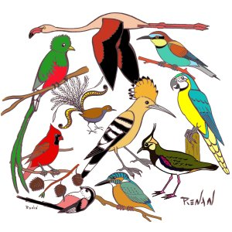
- Quant i a d’espécias d’aucèls ?
1-100
2-1 000
3-10 000

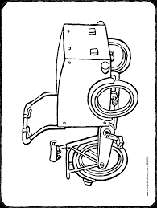
- Per qué la bicicleta es estada creada en doas etapa ?
1- Perque lo design que abans èra pas polit .
2-Un ingénhaire a trapat un mejan per avançat mai lèu.
3- I a una persona que a ganhat lo torn de França.

